リトルワールドキャンプ11報告書
2014/08/18
静岡県立大学公認サークル
リトルワールドキャンプ実行委員会

1、私たちのミッション
静岡県には、様々な国の文化をもった方々が住んでいます。しかし、日常生活でその文化に接する機会はあまり多くありません。そこで、様々なレクリエーションを通し、子どもたちが異文化に興味を持ち、理解する場を作りたいという思いから始まったのが、リトルワールドキャンプ（多文化共生キャンプ）です。「私たちは多文化共生キャンプを企画・運営することによって静岡県内に住む子どもたちが身近な異文化との関わりを意識して、それを受け入れていけるようなきっかけを提供します」というミッションのもと毎年改善を重ねてキャンプを行っています。

2、活動内容
平成26年8月13日から15日、桃沢野外活動センターにて、2泊3日でキャンプを行いました。参加者は、小学4，5，6年生44名、高校生スタッフ1名、大学生スタッフ43名、通訳1名、顧問1名など、延べ90名でした。1日目に、はじめましての会、多国籍料理（野外炊飯）、ナイトウォーク、2日目にウォークラリー、レク、キャンプファイヤー、3日目に運動会、お別れの会を行いました。

以下、各プログラムの詳細でございます。

＜１日目＞
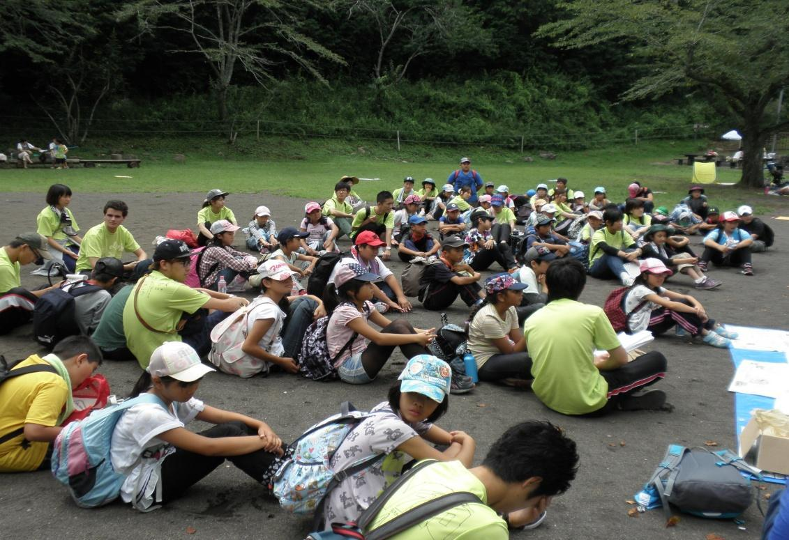
1日目、施設に到着し、最初のプログラムは、はじめましての会です。芝生公園という緑あふれる場所で開催され、全員が他己紹介ゲームや大漁旗の作成をしました。大漁旗はスタッフと子どもの手形でいっぱいになり、世界に１つだけの旗が出来上がりました。また、各班に目印の看板をつくりました。みんな思い思いのイラストやマークを描いて、自分たちの班の看板をにぎやかに彩っていました。最後は雨が降ってきて屋根のある場所に移動したのですが、子どもたちはもっとみんなでお絵かきがしたかったようで少し残念そうでした。バスの中では緊張してあまり口を開かなかった子も、このプログラムを終えるといきいきとして、他の子どもたちとのおしゃべりを楽しんでいました。はじめましての会は、子どもたちの心を開くプログラムになりました。
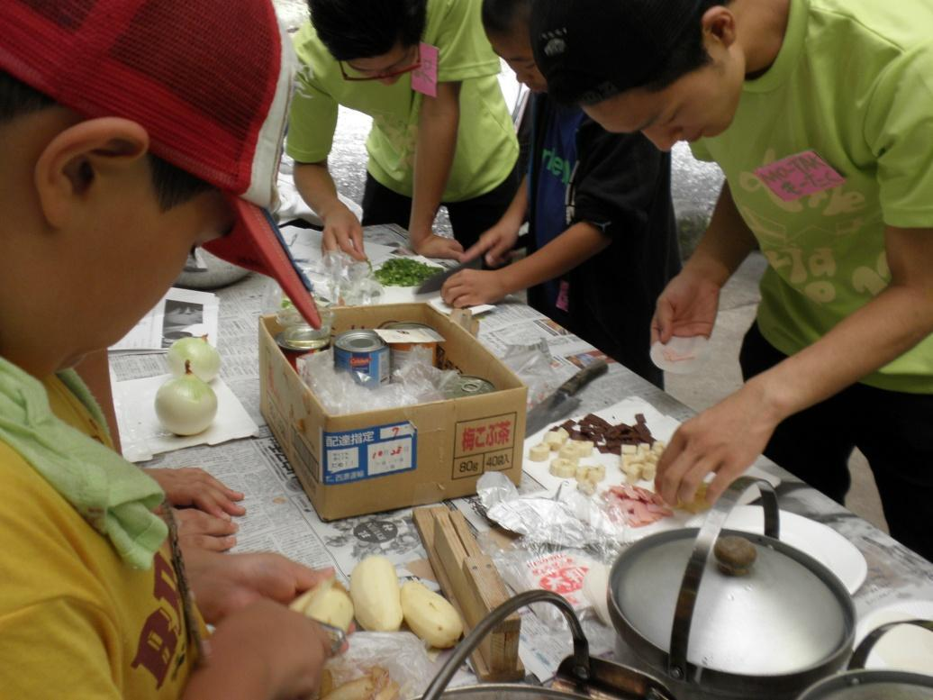
次の多国籍料理（野外炊飯）では、ブラジル料理のパステウとムケッカを作りました。ムケッカはブラジルの煮込み料理で、カレーに似ています。パステウは小麦粉を練った生地でハムやチーズ、チョコなど様々なもの包んで、揚げるブラジルの定番料理です。実際に調理にとりかかり始めると、みんな自分の作業に無我夢中になり、その顔は真剣そのものでした。役割を子どもたちの間で決めて、みんなで協力し合って一つのことに一生懸命な姿が見られました。多くの子どもたちが「自分のつくったご飯だからすごくおいしい！」と笑顔で食べていました。また、外国とつながりのある子が「いつもこれ食べているよ」と話すと、日本の子が興味津々に聞いている瞬間も見られました。一緒に炊飯をすることによって、子どもたち同士協力する姿も見ることが出来ました。
多国籍料理が終了した後は、ナイトウォークを行いました。片道15分ほどの距離を班ごとに固まって進んでいきました。折り返し地点には川の上に橋がかかっており、そこでみんな目をつむって自然の音に耳を澄ませました。スタッフが「帰り道に光るリングがあるからみんな好きなリングをとってね」と言いうと、子どもたちは1日の疲れも忘れて帰路をずんずん歩いていきました。リングを見つけると、みんな駆け寄って歓声を上げていました。また、子どもたちが仲良く手をつないで歩く姿が見られました。

＜2日目＞
2日目はウォークラリーから始まりました。雨が降る中、子どもたちは課されたミッションを一生懸命こなしていました。行ったゲームは「言語でチェック」、「色合わせ」、「はてなBox」、「ジャストストーン」の4つです。「言語でチェック」と「色合わせ」はウォークラリー全体を通して行ってもらいました。前者は、様々な言語で名前の書かれた動物の絵を探して、その言語をボードに書いてきてもらうというもので、後者は、自然の中からボードに貼られている紙と同じ色のものを見つけてきてもらうというものです。その他2つのゲームは各チェックポイントで行いました。「はてなBox」では、まず、各自自分の好きな石を決めて、その石の形やさわり心地を覚え、石を箱に入れます。その後、箱の中に手だけ入れて自分の選んだ石を当てます。シンプルな遊びですが、意外に面白く、何度も挑戦する子もいました。「ジャストストーン」は班で協力して石を拾い、ぴったり500グラムを目指すというゲームです。昼食の際に結果発表を行いました。「言語でチェック」は子どもたちに発音してもらったのですが、その言語が母国語の子どもが率先して大きな声で答えを言ってくれ、国籍を問わず楽しむ様子が見受けられました。
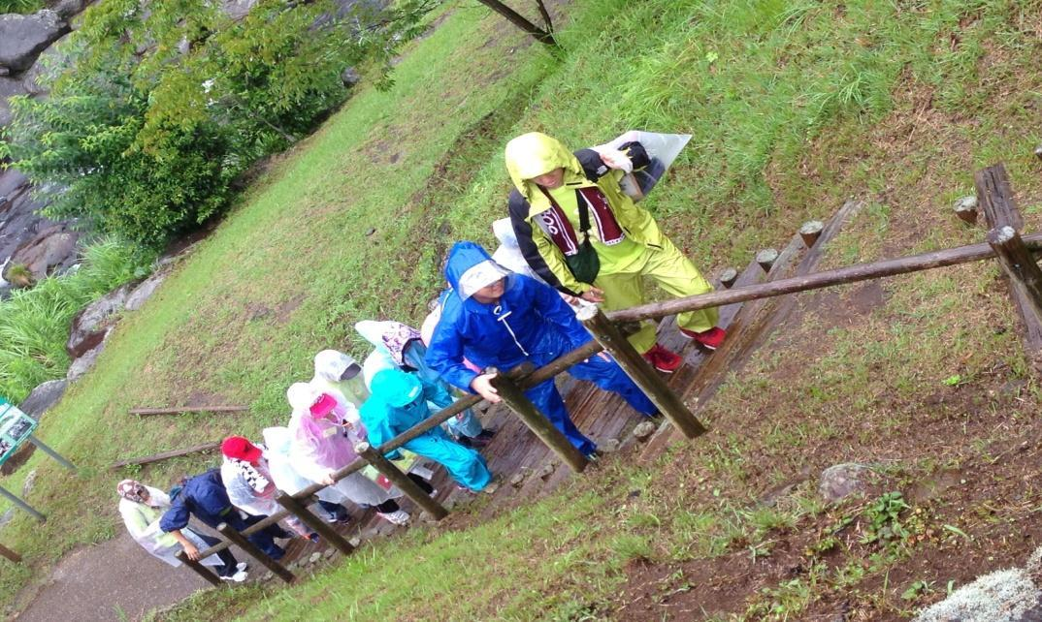
このウォークラリーは生活班とはメンバー構成を変えて行いました。まだ話したことのない友達も多いようでしたが、班で協力してゴールを目指すことで、そうした友達との仲も深めることができたと思います。ゴール後の達成感もなかなか味わうことのない格別のものになりました。
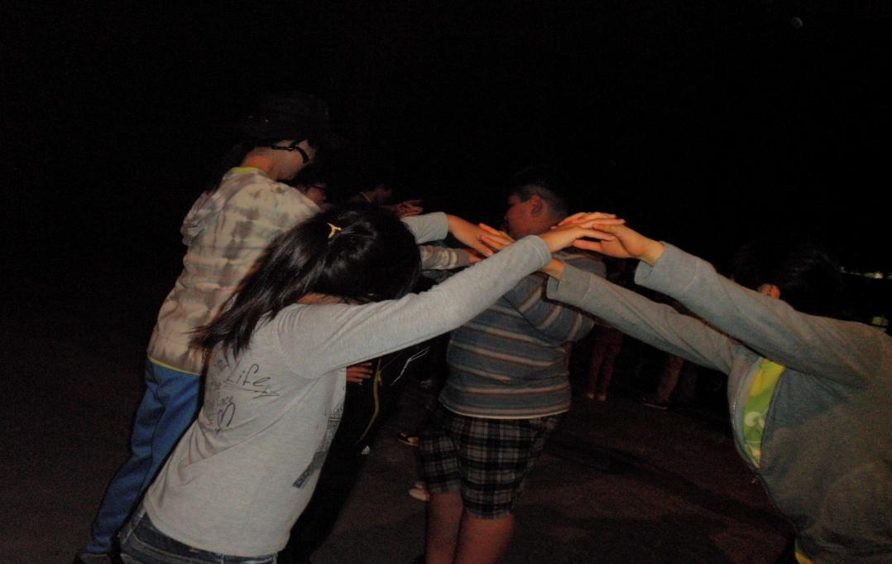
お昼ご飯の後はレクリエーションです。まずは、多文化クイズです。ブラジルを中心とした南米と日本のクイズを子どもたちに考えてもらいました。問題は非常に多岐に及んでいて、国の大きさや人口の比較のほか、今年はワールドカップが開催されたこともあり、それに関連した問題も出題しました。ここでも、すぐに答えの分かった外国につながりのある子どもが、迷っている日本の子どもに教えてあげている場面もあり、文化の交流が見られました。多文化クイズの後は、キャンプファイヤーで踊るブラジルダンスを練習しました。子ども達同士でペアをつくって一緒に踊り、すれ違うシーンではみんな楽しそうにハイタッチをしていました。最後に、外国の遊びをしました。それは、「トンバンプリン」「ホウババンディラ」です。まずはフィリピンの遊び「トンバンプリン」からです。鬼以外の子どもで円の外から靴を飛ばして中央のペットボトルを倒します。倒したらみんなケンケンで自分の靴を取りに行くのですが、そのときに鬼はペットボトルを立て直してみんなをタッチするというルールです。1発でペットボトルが倒せる班もあれば、なかなか倒せず苦戦している班もありました。しかし、子どもたちには好評だったようで休憩時間にこの遊びをしている子どもたちもいました。次に行ったのは「ホウババンディラ」というブラジルの遊びです。このゲームは簡単に言うとタックルのないラグビーです。相手の陣地の奥にある自分のチームのペットボトルを取って自分の陣地に帰ると勝ちです。相手にタッチされると動けなくなってしまいますが、仲間にタッチされると動けるようになるので、仲間の協力が絶対に必要です。連係プレーで相手のスキをついている班もあり、周りからは拍手が起こっていました。子どもたちが皆笑顔だったので、それが何より嬉しかったです。
2日目の夜のプログラムはキャンプファイヤーです。キャンプファイヤーでは寸劇、ブラジルダンス、マイムマイムなどが行われました。寸劇はスタッフで行われ、一つのストーリー仕立てになっており、とても印象深いものでした。火の神と水の神、さらには女神さまも交じっての戦闘シーンはお笑い要素も満載で、子どもたちはとても盛り上がっていました。ブラジルダンスとマイムマイムでは、子どもとスタッフが手を取り合って円になり、音楽に合わせて踊りました。レクの時間に練習したおかげで、みんなすらすら踊っていました。外国につながりのある子どもと日本の子どもが一緒に、音楽に合わせて楽しそうに踊っている様子が見られて微笑ましかったです。

＜3日目＞
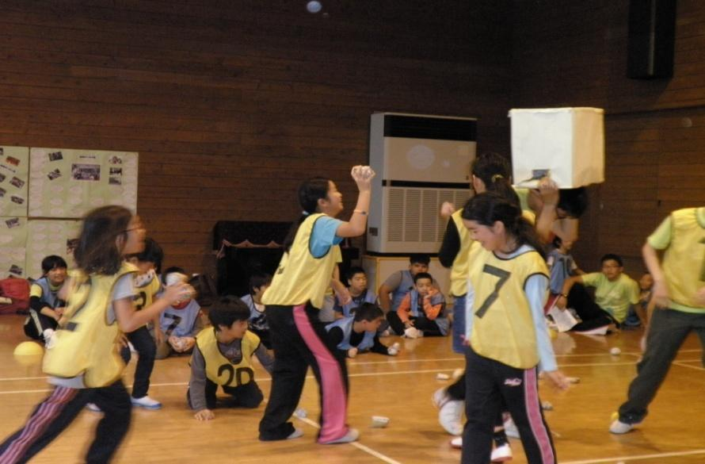
最終日には運動会を行いました。このときも生活班とは違うメンバー構成で行いました。内容は、「動く玉入れ」、「しっぽ取りゲーム」、「障害物競走」です。「動く玉入れ」はスタッフが段ボールの箱を頭にのせて逃げ、それを子どもたちが追いかけて球を入れるというルールです。子どもたちは皆開始の笛が鳴ると、われ先に！という感じで一斉に球を投げていました。「しっぽ取りゲーム」は班対抗で行われ、時間内に敵チームのしっぽをたくさん取った方が勝ちというルールです。みんな自分のしっぽがとられたくないという気持ちから、にらみ合いが続きました。しかし、一人飛び出すとそれに続く形で皆走り出し、とても白熱していました。最後の「障害物競走」では、様々な競を二人一組で争います。二人三脚や、縄跳び、ピンポン玉をスプーンで運んだり、段ボールで作ったキャタピラーで移動したりして、ゴールを目指しました。メンバーで作戦を練ったり、頑張っている友達を一生懸命応援したりしている様子は印象的でした。どの競技もメンバーで協力して行うものだったので、子ども同士打ち解けられるか心配でしたが、みんなあっという間に仲良くなっていたので安心しました。
3日間のキャンプのしめくくりは、お別れの会です。まずは、記念品作りを行いました。班ごとに分かれて白い画用紙に班員の名前やコメントを寄せあい、手作りのキャンプの思い出を形にしていました。積極的に班員だけでなく、スタッフやキャンプを通じて仲良くなった子どもへのサインを求めていました。相手の言語を積極的に使い、コメントを送り合う子どもたちの姿が見られ、異文化とのかかわりを意識できたようです。次に、ポルトガル語で「小さな世界」をみんなで歌いました。日本の子は戸惑いながらも一生懸命歌っていました。
お別れの会が終わると「これでキャンプ終わっちゃうの？」と聞いてくる子どもいました。話を聞くと「キャンプが終わるのがさみしい」とか「せっかくみんなと仲良くなったところだったのに・・」ということでした。
3日間、さまざまなレクリエーションを通し、また生活を共にすることで、子どもたちが国籍を問わずたくさんのお友達を作ることができました。

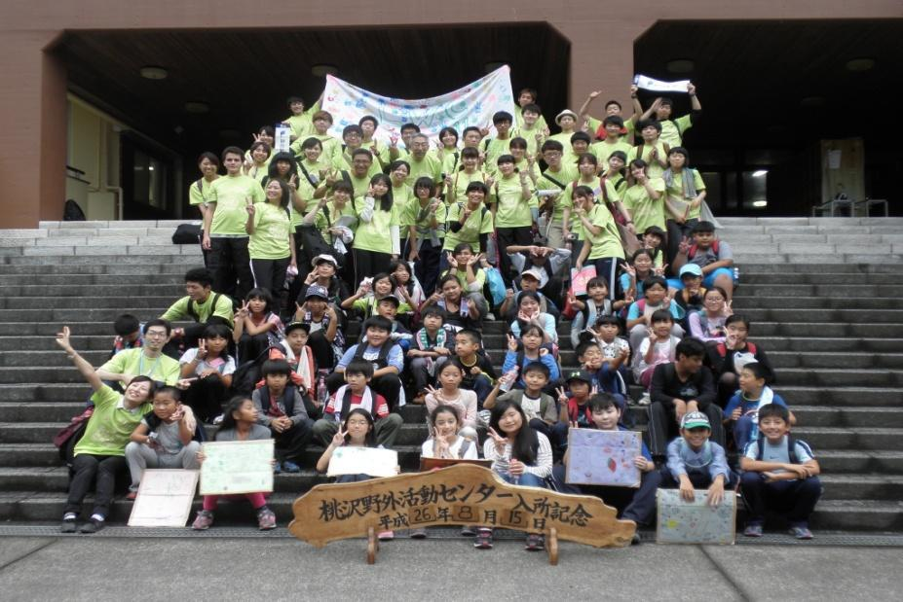

3、事前準備
災害時やけがの対応のための緊急対策マニュアルを作成しました。8月2日には、キャンプ参加者の保護者説明会を静岡県立大学で行いました。説明会では、保護者の方に多くの質問をして頂き、保護者の方の不安を少しでも取り除くことが出来た半面、改めて気づくことも多く、質問事項や訂正に関しては、参加されなかった保護者の方へ郵送しました。
キャンプ二日前の8月11日に消防署のOBの方々に県立大学までお越しいただき、安全講習会と救急講習会を開いていただきました。参加したのは、企画スタッフとボランティアスタッフです。もしもの場合に備え、AEDの使い方や止血方法、輸送方法などを教えていただきました。また、ボランティアスタッフ、サポートスタッフを含めた最終打ち合わせも行いました。

4、今後の展望と改善点
次のキャンプに向けて、「参加者のバランス」「スタッフ人材育成」を改善していきたいです。「参加者のバランス」において、外国につながりのある子どもと日本の子どもの比率が1：1を目指します。今年は企画メンバーの増加に伴い、子どもの募集人数を増やしました。しかし、外国につながりのある子どもと日本の子どもの比率が1：2でしたので、より多文化を感じられるよう1：1が理想です。そのために、外部団体・外国人学校との信頼関係を築いていかなければいけません。そして、広報地域を広げていきたいです。
「スタッフ人材育成」において、スタッフ自身がさらに多文化の理解をしていきたいです。今回のキャンプでは、各プログラムでブラジルやポルトガル語の要素を取り入れる努力はされていたのですが、そのほかの国の要素はあまり含まれていませんでした。（キャンプにはスペイン語圏、ペルシャ語圏の子どもも参加していました）当日に急遽、その国について原稿に加えて対応している場面もありましたが、突然の変更はプログラムの進行にも悪影響を及ぼしかねないので前もっての準備が必要です。そのためには、参加者の背景や多文化について考えなくてはいけません。キャンプのストーリー性を考え、子どもたちにとってより有意義な活動としたいです。
参加してくれた子ども全員が満足して無事に帰ってくれるようなキャンプを目指して、スタッフ一同さらに強い覚悟で取り組んでいきたいと考えています。

お問い合わせ・ご質問
静岡県立大学公認サークル リトルワールドキャンプ実行委員会
〒422-8526 静岡市駿河区谷田52-1 静岡県立大学 リトルワールドキャンプ
Email little_world_camp@yahoo.co.jp
HP http://littleworldcamp.jimdo.com/

